
Nazionalità- czasownik °venire° ItaliAmo in classe

- CZASOWNIK „Venire” – przyjechać, przychodzić

- IO VENGO | JA przyjeżdżam, przychodzę
- TU VIENI | TY przyjeżdżasz, przychodzisz
- LUI /LEI VIENE | ON – ONA przyjeżdża, przychodzi
- NOI VENIAMO | MY przyjeżdżamy, przychodzimy
- VOI VENITE | WY przyjeżdżacie, przychodzicie
- LORO VENGONO | ONI przyjeżdżają, przychodzą

Czasownik “venire” wykorzystujemy w pytaniu o pochodzenie. Wówczas występuje w wyrażeniu DA DOVE VIENI? Na takie pytanie zawsze odpowiadamy ze spójnikiem „DA” przed nazwą kraju.

- PRZYIMEK „DA” Z NAZWAMI KRAJÓW
W odpowiedzi na pytania o pochodzenie używamy konstrukcji:
IO VENGO DA + NAZW KRAJU

- DA + kraj w formie żeńskiej | DALLA POLONIA
- DA + kraj w formie męskiej | DAL BELGIO
- DA + kraj w l. mn. przed s +spółg. | DAGLI STATI UNITI
- DA + kraj rozpoczynający się od samogłoski w l. poj. | DALL’ ITALIA

- PYTANIE O POCHODZENIE

- MI CHIAMO | nazywam się…
- IO SONO LUISA | Jestem Luiza
- CHI SEI | Kim jesteś?
- QUAL È LA TUA NAZIONALITÀ | Jakiej jeste narodowości
- DI DOVE SEI | Skąd jestes
- DA DOVE VIENI | SKĄD POCHODZISZ

- UDZIELANIE ODPOWIEDZI

PYTANIE | ODPOWIEDŹ
- COME TI CHIAMI | MI CHIAMO
- CHI SEI | IO SONO LUISA
- QUAL È LA TUA NAZIONALITÀ | SONO POLACCA//POLACCO
- DI DOVE SEI | SONO DI CRACOVIA
- DA DOVE VIENI | VENGO DALLA POLONIA

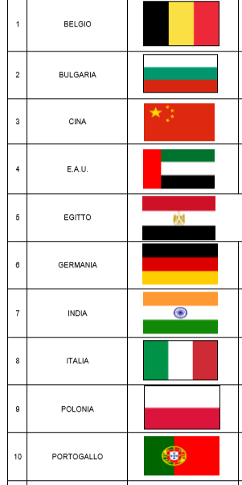
NAZIONALITÀ
Narodowości w języku włoskim piszemy z małej litery!!!
belga, bulgaro/a, cinese, egiziano/a, tedesco/a, indiano/a, italiano/a, polacco/a, portogese, rumeno/a, serbo/a, spagnolo/a, turco/a

VENIRE ANDARE
- IO VENGO 1. IO VADO
- TU VIENI 2. TU VAI
- LUI/LEI VIENE 3. LUI/LEI VA
- NOI VENIAMO 1. NOI ANDIAMO
- VOI VENITE 2. VOI ANDATE
- LORO VENGONO 3. LORO VANNO
1.Da dove vieni?
2. Marco viene dalla Polonia e Jane da dove viene?
3. Da dove viene Paloma?
4. Da dove viene Vlad?
5. Sai da dove viene Julio?
6. Da dove vengono Kate e Anna?
7. Chi viene da Tunisia?
8. Se Piter abita in Inghilterra da dove viene?
9. Qual è la nazionalità di Paloma?
10. Qual è la nazionalità di Jane?
11. Qual è la nazionalità di Julio?
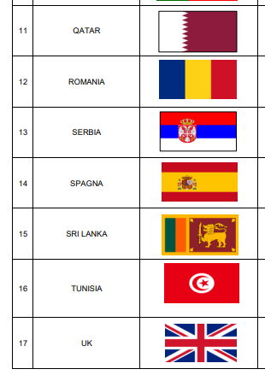s

5. ODPOWIEDZ NA PYTANIA:
- Come si chiama abitante di Spagna?
- Come si chiama abitante di Italia?
- Come si chiama abitante di Polonia?
- Come si chiama abitante di Francia?
- Come si chiama abitante di Bulgaria?
- Come si chiama abitante di Portogallo?
- Come si chiama abitante di Egitto?

6. Przetłumacz wyrażenia


- Jakiej narodowości jest Marco?
- Jak nazywa się mieszkaniec Niemiec?
- Skąd pochodzą Marta e John
- Jestem francuzem.
- Mauro mieszka w Chinach.
- Skąd jesteś?
- Pochodzę z Egiptu.
- My pochodzimy z Belgii.
- Oni pochodzą z Serbii
- John pochodzi ze Stanów Zjednoczonych.

